# Ankieta konsultacyjna dotycząca projektu Gminnego Programu Rewitalizacji dla Gminy Rydzyna

Szanowni Państwo,

Gmina Rydzyna przystąpiła do opracowania Gminnego Programu Rewitalizacji.  
Wdrożony program rewitalizacji ma przyczynić się do poprawy jakości życia mieszkańców z najbardziej zdegradowanych obszarów Gminy.

Celem niniejszego badania jest poznanie Państwa opinii na temat aktualnych potrzeb w zakresie rewitalizacji oraz zaplanowanych działań. **Uczestnictwo w badaniu ankietowym jest anonimowe** i dobrowolne, a pozyskane dzięki niemu dane zostaną zaprezentowane w formie zbiorczej.

Pozyskane informacje posłużą do opracowania Programu Rewitalizacji, który oprócz funkcji wyznaczenia kierunków rozwoju naszej gminy, będzie także dokumentem niezbędnym do ubiegania się o środki unijne na część zadań z Wielkopolskiego Regionalnego Programu Operacyjnego na lata 2014-2020.

Rewitalizacja jest to kompleksowy proces wyprowadzania ze stanu kryzysowego obszarów zdegradowanych poprzez działania całościowe, a sam dokument ma między innymi za zadanie przedstawiać planowane przedsięwzięcia rewitalizacyjne.

**Bardzo liczymy na Państwa głos w dyskusji na temat rewitalizacji Gminy i z góry dziękujemy za Państwa czas i wysiłek poświęcony na wypełnienie ankiety.**

Obszar rewitalizacji na terenie gminy Rydzyna

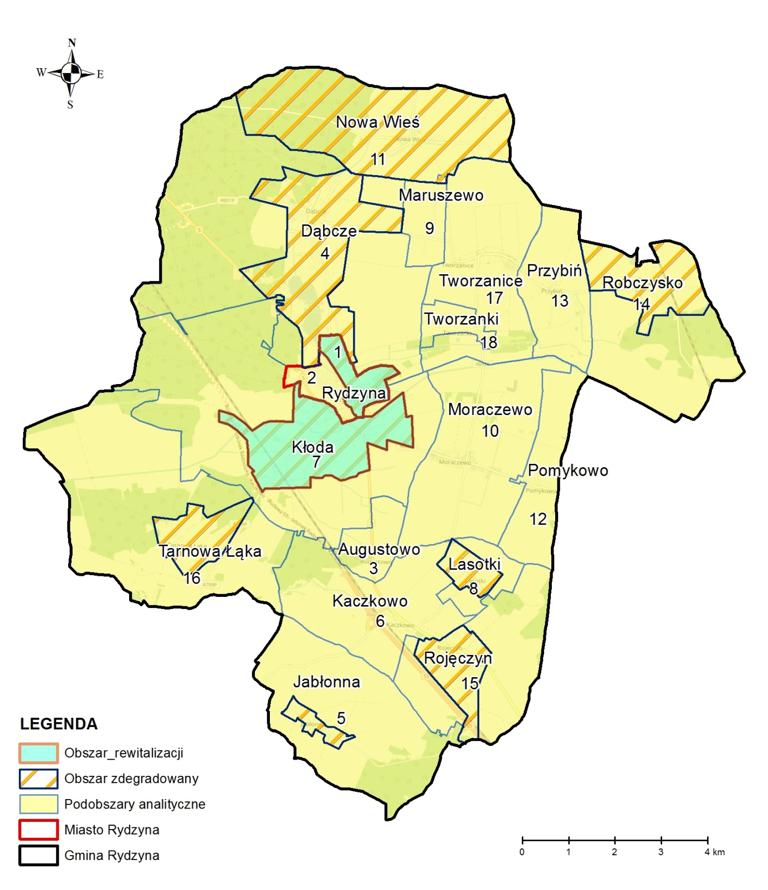

| **Nr obszaru** | **Opis** |
| --- | --- |
| 1 | Miasto Rydzyna  ulice: 1 Maja, 17 Pułku Ułanów Wielkopolskich, Adama Mickiewicza, Aleja Józefa Sułkowskiego, Aleja Kasztanowa, Henryka Sienkiewicza, Ignacego Paderewskiego, Jana Kilińskiego, Jana Matejki, Juliusza Słowackiego, Józefa Bema, Kazimierza Pułaskiego, Konstytucji 3 Maja, Kościelna, Krótka, Mała, Maurycego Beniowskiego, Plac Jana Dąbrowskiego, Plac Zamkowy, Pompea Ferrariego, Romualda Traugutta, Rynek, Rzeczypospolitej, Stanisława Leszczyńskiego, Stanisława Wyspiańskiego, Stefana Czarnieckiego, Tadeusza Łopuszańskiego, Tylna, Wojciecha Kossaka, Wolności, Zamkowa |
| 2 | Miasto Rydzyna  ulice: 29 Stycznia, Akacjowa, Aleksandra Fredry, Bolesława Chrobrego, Bolesława Prusa, Edwarda Dembowskiego, Elizy Orzeszkowej, Fryderyka Chopina, Jana III Sobieskiego, Jana Brzechwy, Jana Kazimierza, Jana Kochanowskiego, Jana Pawła II, Jana z Czerniny, Józefa Poniatowskiego, Józefa Szymona Bellottiego, Karola Kurpińskiego, Łąkowa, Marii Dąbrowskiej, Marii Konopnickiej, Mikołaja Reya, Okrężna, Plac Pisarzy Polskich, Stanisława Moniuszki, Tadeusza Kościuszki, Władysława Jagiełły, Władysława Łokietka, Władysława Reymonta |
| 3 | Augustowo |
| 4 | Dąbcze |
| 5 | Jabłonna |
| 6 | Kaczkowo |
| 7 | Kłoda |
| 8 | Lasotki |
| 9 | Maruszewo |
| 10 | Moraczewo |
| 11 | Nowa Wieś |
| 12 | Pomykowo |
| 13 | Przybiń |
| 14 | Robczysko |
| 15 | Rojęczyn |
| 16 | Tarnowa Łąka |
| 17 | Tworzanice |
| 18 | Tworzanki |

1. Jak Pani/Pan ocenia gminę Rydzyna jako miejsce do życia?

………………………………………………………………………………………………………………………………………………

………………………………………………………………………………………………………………………………………………………………………………………………………………………………………………………………………………………………

1. Czy ma Pani/Pan propozycję i opinię do wskazanego obszaru rewitalizacji? (zakres potrzebnych inwestycji/ zmian/ oczekiwania względem rewitalizacji).

………………………………………………………………………………………………………………………………………………

………………………………………………………………………………………………………………………………………………………………………………………………………………………………………………………………………………………………

1. Jak Pani/Pan ocenia swoją wiedzę z zakresu rewitalizacji (w skali 1-5)?

|  |  |  |  |  |
| --- | --- | --- | --- | --- |
| **1 (słabo)** | **2** | **3** | **4** | **5 (bardzo dobrze)** |
|  |  |  |  |  |

1. W jakim stopniu inwestycje planowane w ramach Gminnego Programu Rewitalizacji przyczynią się Pani/Pana zdaniem do poprawy życia w gminie?*

*\* Proszę zaznaczyć jedną odpowiedź przy każdej z inwestycji*

|  |  |  |  |
| --- | --- | --- | --- |
| **Nazwa inwestycji** | **1 – w niewielkim stopniu** | **2** | **3 – w dużym stopniu** |
| Budowa przedszkola w Rydzynie |  |  |  |
| Zagospodarowanie działki nr 323 w Rydzynie |  |  |  |
| Przebudowa mostu na Rowie Polskim |  |  |  |
| Wymiana źródeł ciepła w indywidualnych gospodarstwach domowych na terenie Gminy Rydzyna |  |  |  |
| Ochrona, zachowanie i promocja dziedzictwa kulturowego i historycznego Województwa Wielkopolskiego poprzez renowację XVII wiecznego Zamku SIMP w Rydzynie i wprowadzenie innowacyjnych form uczestnictwa w kulturze |  |  |  |
| Zwiększenie dostępności społecznej do zabytkowych terenów rekreacyjnych, poprzez rewitalizację i zagospodarowanie Zamkowego Parku wraz z przystosowaniem ciągów wodnych do celów rekreacyjnych |  |  |  |
| Rewitalizacja z rozbudową dawnego Folwarku w Kłodzie na Centrum Integracji Społecznej |  |  |  |
| Organizacja imprezy kulturalnej pn. „Dzień Wiatraka” |  |  |  |
| Polepszenie warunków kształcenia dzieci o specjalnych potrzebach edukacyjnych przez modernizację obiektów dydaktycznych i internatu w SOSW w Rydzynie |  |  |  |
| Wykonanie i montaż monitoringu wizyjnego w budynkach Oficyny Wschodniej i Zachodniej, część terenu działki nr 251/12 (forum szkolne, plac zabaw, hipoterapia, boisko szkolne wraz z bieżnią) |  |  |  |
| Termomodernizacja Obiektów Specjalnego Ośrodka Szkolno-Wychowawczego im. F. Ratajczaka w Rydzynie – wymiana CO w Oficynie Wschodniej i zachodniej i jej usprawnienie |  |  |  |
| Termomodernizacja Obiektów Specjalnego Ośrodka Szkolno-Wychowawczego im. F. Ratajczaka w Rydzynie |  |  |  |
| Termomodernizacja Obiektów SOSW im. F. Ratajczaka w Rydzynie - wymiana drzwi zewnętrznych i wewnętrznych w budynkach Oficyny wschodniej i Zachodniej |  |  |  |
| Remont i zabezpieczenie zabytkowych oficyn Specjalnego Ośrodka Szkolno-Wychowawczego w Rydzynie |  |  |  |
| Przebudowa wewnętrznej sieci kanalizacji sanitarnej SOSW im. F. Ratajczaka w Rydzynie |  |  |  |
| Mój zawód – mój wybór  - projekt staży zawodowych |  |  |  |
| Rozwój infrastruktury edukacyjnej Specjalnego Ośrodka Szkolno-Wychowawczego im Fr. Ratajczaka w Rydzynie poprzez przebudowę obiektów kompleksu sportowego |  |  |  |

1. Czy ma Pani/Pan jakieś uwagi do powyższego pytania?

……………………………………………………………………………………………………………………………………………

………………………………………………………………………………………………………………………………………………………………………………………………………………………………………………………………………………………………

1. Jaka forma informowania o postępach w pracy nad dokumentem jest dla Pani/Pana najdogodniejsza?

|  |  |
| --- | --- |
| Artykuły prasowe |  |
| Informacje na stronie internetowej Urzędu |  |
| Plakaty |  |
| Ulotki |  |
| Gminne tablice informacyjne |  |
| Inne (jakie?) |  |

1. Proszę podać Pani/Pana związek z obszarem, który został objęty programem rewitalizacji.

|  |  |
| --- | --- |
| Miejsce zamieszkania |  |
| Miejsce pracy |  |
| Miejsce prowadzenia działalności gospodarczej |  |
| Miejsce nauki |  |
| Miejsce wypoczynku / rekreacji |  |
| Brak związku z obszarem |  |
| Inne (jakie?) |  |

1. Obszar rewitalizowany powinien zawierać przede wszystkim infrastrukturę skierowaną dla: *

*\* Proszę zaznaczyć jedną odpowiedź*

|  |  |
| --- | --- |
| Rodzin z małymi dziećmi |  |
| Młodzieży |  |
| Osób starszych |  |
| Zróżnicowaną infrastrukturę zachęcającą do korzystania przez wszystkich mieszkańców |  |

**Metryczka**

Płeć:

|  |  |
| --- | --- |
| Kobieta |  |
| Mężczyzna |  |

Wiek:

|  |  |
| --- | --- |
| 15 – 24 lat |  |
| 25 – 34 lata |  |
| 35 – 64 lata |  |
| Powyżej 64 lat |  |

Wykształcenie:

|  |  |
| --- | --- |
| Podstawowe/zasadnicze/zawodowe |  |
| Średnie/ogólnokształcące |  |
| Wyższe |  |

Rodzaj lokalu, w jakim Pani/Pan mieszka:

|  |  |
| --- | --- |
| Komunalny |  |
| Własnościowy (wspólnota) |  |
| Dom jednorodzinny |  |
| Inna odpowiedź: |  |